APSTIPRINĀTI
ar Priekules novada pašvaldības domes
26.06.2014. sēdes lēmumu
(protokols Nr.13.,38.§.)

PRIEKULES NOVADA PAŠAVALDĪBAI PIEKRITĪGO ZEMES VIENĪBU „SĒNES”, apzīmējums kadastrā 64580030096 3,6 ha platībā un „VĀRPAS”, apzīmējums kadastrā 6458 003 0097, 3,0 ha platībā GRAMZDAS PAG., PRIEKULES NOVADS, OTRĀS MUTISKĀS NOMAS TIESĪBU IZSOLES NOTEIKUMI

I Vispārīgie noteikumi

1. Noteikumi nosaka kārtību, kādā notiek Priekules novada pašvaldībai piekritīgās zemes vienības „Sēnes”, ar kadastra apzīmējumu 6458 003 0096 ar kopējo platību 3,6 ha un zemes vienības „Vārpas” ar kadastra apzīmējumu 6458 003 0097 3,0 ha platībā nomas tiesību (turpmāk – Objekts) iegūšana atklātā izsolē personai, kura par izsoles objektu piedāvā visaugstāko nomas maksu.
2. Izsole notiek ievērojot likuma „Par valsts un pašvaldības finanšu līdzekļu un mantas izšķērdēšanas novēršanu”1. pantu, 3. panta 2. punktu, likuma „Par pašvaldībām” 14. panta pirmās daļas 2. punktu, otrās daļas 3. punktu, 2007. gada 30. oktobra MK noteikumus Nr. 735 „Par valsts vai pašvaldības zemes nomu” un citus LR spēkā esošos normatīvos aktus.
3. Noteikumu mērķis ir nodrošināt zemes nomas tiesību izsoles dalībniekiem atklātu un vienādu iespēju zemes nomas tiesību iegūšanu uz Priekules novada pašvaldībai piekritīgajiem zemes gabaliem, kā arī nodrošināt pretendentu izvēles procesa caurspīdīgumu, nodrošinot „iespējami augstāko cenu ” likuma „ Par valsts un pašvaldību finansu līdzekļu un mantas izšķērdēšanas novēršanu” izpratnē.
4. Izsoli organizē Priekules novada pašvaldības īpašumu atsavināšanas un nomas tiesību izsoles komisija (turpmāk tekstā – Komisija) Ar izsoles noteikumiem var iepazīties Priekules novada pašvaldības mājas lapā www.priekulesnovads.lv un Priekules novada pašvaldības administratīvajā ēkā Saules ielā 1, Priekule, Priekules novads.
5. Kontaktpersonas: jautājumos par zemes nomas tiesībām Komisijas priekšsēdētāja A.Mickus, tālr. 63497910, jautājumos par izsoles Objektu - A.Eidejus, tel. 26428396 .
6. Izsoles vieta un laiks – izsole notiks Priekules novada pašvaldības telpās Priekulē, Saules ielā 1, 2014.gada 16.jūlijā, plkst.11.00
7. Izsoles veids – mutiska, ar augšupeju soli.
8. Izsoles objekti – zemes vienība „Sēnes”, ar kadastra apzīmējumu 6458 003 0096 3,6 ha platībā un zemes vienība „Vārpas”, kadastra apzīmējums 6458 003 0097 3,0 ha platībā, izmantošanas mērķis – zemes, uz kurām galvenā saimnieciskā darbība ir lauksaimniecība, kas atbilst Priekules novada teritorijas plānojumā noteiktajā atļaujas izmantošanai.
8.i. Izsole tiek rīkota pa daļām, t.i. izsoles dalībnieki atsevišķi veic solīšanu par zemes vienību „Sēnes”, ar kadastra apzīmējumu 6458 003 0096 un zemes vienību „Vārpas”, kadastra apzīmējums 6458 003 0097, dalībnieks iegūst nomas tiesības uz to zemes vienību, par kuru nosolījis augstāko nomas cenu.
9. Zemes nomas līguma termiņš 5 (pieci) gadi.
10. Zemesgabals nav reģistrēts zemesgrāmatā, saskaņā ar Liepājas rajona Gramzdas pagasta padomes 2008.gada 22.septembra sēdes lēmumu (prot.Nr.10,4.§) zemes vienības piekritīgas pašvaldībai.
11. Izsoles sākuma cena saskaņā ar Priekules novada pašvaldības domes lēmumu (prot.Nr. 13.,38.§) noteikta zemes vienībai „Sēnes”, kadastra apzīmējums 6458 003 0096, platība 3,6 ha ir 24,00 EUR/par 1ha gadā (divdesmitčetri euro un piecdesmit seši euro centi) par 1ha bez PVN, par zemes vienību „Vārpas”, kadastra apzīmējums 6458 003 0097, platība 3,0 ha 24,00 EUR/par 1 ha gadā (divdesmit četri euro un deviņdesmit seši euro centi) gadā bez PVN.
11.1.Nomas tiesību izsoles minimālais solis ir 2,00 EUR (bez PVN);

12. Informācija par nomas tiesību izsoli tiek publicēta pēc Priekules novada pašvaldības domes lēmuma pieņemšanas internetā www.priekulesnovads.lv un paziņojums par izsoli izliekams pie Domes informācijas stendiem, izsoles Objekta kā arī ir pieejams attiecīgā pagasta pārvaldē.

II IZSOLES DALĪBNIEKI

13. Par izsoles dalībnieku var kļūt fiziska persona vai juridiska persona (individuālais komersants vai komercsabiedrība), kurš saskaņā ar spēkā esošajiem normatīvajiem aktiem var iegūt izsolāmo mantu un kuram nav nekustamā īpašuma nodokļa parādu par Priekules novada administratīvajā teritorijā piederošajiem vai iznomājamajiem nekustamajiem īpašumiem.

III IZSOLES DALĪBNIEKU REĢISTRĀCIJA

14. Dalībnieku reģistrācija izsolei tiek veikta līdz 2014.gada 17.jūnijam, plkst.15.00, Priekules novada pašvaldībā, Saules ielā 1, Priekulē.
15. Fiziska persona (uzrādot pasi), reģistrējoties izsolei, iesniedz šādus dokumentus:
15.1. Iznomātājam adresētu pieteikumu (2. pielikums), kurā norādīts vārds, uzvārds, personas kods deklarētās dzīves vietas adrese un citas adreses, kurās persona ir sasniedzama, nomājamā zemesgabala nosaukums, platība, kadastra apzīmējums un zemes nomāšanas laikā plānotā darbība.
16. Juridiska persona (vai tās pārstāvis, uzrādot pasi), reģistrējoties izsolei, iesniedz šādus dokumentus:
16.1. Iznomātājam adresētu pieteikumu, juridiskās personas nosaukums, juridiskā adrese, reģistrācijas numurs, nomājamā zemesgabala nosaukums, platība, kadastra apzīmējums, (ja tāds ir zināms) un zemes nomāšanas laikā plānotā darbība;
16.2. Komersanta reģistrācijas apliecības apliecinātu kopiju;
16.3.Uzņēmuma reģistra izziņa par attiecīgā komersanta amatpersonu pārstāvības tiesībām dalībniekiem, ja iepriekšminētā informācija nav Komisijas rīcībā.
17. Izsolē nevar piedalīties pretendents, kuram ir nenokārtotas parādsaistības ar Priekules novada pašvaldību (nekustamā īpašuma nodokļa, nomas, komunālo, īres, apsaimniekošanas u.c. maksājumi).
18. Komisija pārbauda iepriekšminētās ziņas par pretendentiem un, konstatējot kādu no neatbilstībām, norāda uz tām pretendentam, kuram ir tiesības līdz izsoles reģistrācijas beigām (sk.15.punktu) konstatētos trūkumus novērst.
18.1. Ja pretendents trūkumus ir novērsis, Komisijas priekšsēdētājs atkārtoti izvērtē tā atbilstību un reģistrē pretendentu kā izsoles dalībnieku un tas iegūst tiesības piedalīties Izsolē.
18.2. Ja pretendents līdz izsoles reģistrācijas beigām norādītos trūkumus un neatbilstības nav novērsis, pretendents netiek reģistrēs kā izsoles dalībnieks un tas neiegūst tiesības piedalīties Izsolē.
19. Reģistrētam izsoles dalībniekam (uzrādot pasi) vai tās pilnvarotajai personai, uzrādot pasi un pilnvaru, izsniedz reģistrācijas apliecību, kurā norādīta šāda informācija;
19.1. dalībnieka kārtas Nr. ;
19.2. komersanta nosaukums, reģistrācijas numurs vai fiziskas personas vārds;
19.3. vārds, uzvārds un personas kods;
19.4. izsoles dalībnieka pilnvarotās personas vārds, uzvārds, personas kods;
19.5. izsoles dalībnieka adrese un telefons;
19.6. izsoles vieta un laiks;
19.7. izsolāmā zemesgabala sākotnējās nomas maksas apmērs gadā;
19.8. izsniegšanas datums, vieta un izsniedzēja paraksts.
20. Ziņas par reģistrētajiem izsoles dalībniekiem un to skaitu nav izpaužamas līdz izsoles sākumam.

IV IZSOLES KĀRTĪBA
21. Izsole notiek, ja uz to ir pieteicies, noteiktajā kārtībā reģistrējies un ierodas vismaz viens Dalībnieks vai viņa pilnvarota persona. Dalībnieki pirms izsoles sākšanas tiek iepazīstināti ar izsoles noteikumiem, ko apliecina pašrocīgi parakstoties zem izsoles noteikumiem un dalībnieku sarakstā.
22. Ja uz izsoli ierodas tikai viens reģistrētais izsoles dalībnieks, zemes nomas tiesības iegūst izsoles vienīgais dalībnieks, par izsoles objekta sākumcenu, kuru Izsoles komisija var pacelt par vienu soli, to fiksējot protokolā.
23. Gadījumā, kad par neierašanos iemesliem dalībnieks Izsoles komisiju ir informējis savlaicīgi, tā iemesls ir pamatots un ar īslaicīgu raksturu, izsole tiek atlikta uz laiku, kas nepieciešams minēto iemeslu novēršanai, bet ne ilgāk, kā 30 minūtes. Ja pēc noteiktā laika tiek konstatēts, ka dalībnieks nav ieradies, šis dalībnieks skaitās nepiedalījies izsolē.
24. Ja dalībniekam pirms izsoles noteikumos noteiktā izsoles norises laikā ir kļuvis zināms, ka tas nevarēs piedalīties izsolē un tā iemeslam nav īslaicīgs raksturs, dalībnieka pienākums ir nekavējoties par to informēt izsoles organizētāju un pilnvarot, kādu no personām savu interešu pārstāvībai.
25. Nepieciešamības gadījumā, dalībnieks izsoles organizētāju var lūgt atlikt izsoli uz laiku, kas nepieciešams pilnvaras noformēšanai, bet ne ilgāk, kā vienu stundu.
26. Izsoles dalībnieki vai viņu pilnvarotās personas pie ieejas uz izsoli uzrāda reģistrācijas apliecību (pilnvarotās personas – pilnvaru). Pamatojoties uz reģistrācijas apliecību, viņiem izsniedz reģistrācijas kartīti ar numuru, kas atbilst reģistrācijas sarakstā un apliecībā ierakstītajiem kārtas numuriem.
27. Izsoles norisi un gaitu protokolē Komisijas sekretāre/s. Izsoles protokolam kā pielikumu pievieno dalībnieku sarakstu.
28. Izsoles noteikumos noteiktajā laikā izsoles vadītājs atklāj izsoli un raksturo izsoles objektus, paziņo iznomāšanas sākumcenu un izsoles paaugstinājuma soli, par kādu nomas maksa paaugstināma ar katru nākamo solījumu.
29. Solīšanas gaitā dalībnieki paceļ savu reģistrācijas kartīti un nosauc solīto maksu. Izsoles vadītājs nosauc solītās reģistrācijas numuru un piedāvāto nomas maksu. Kad neviens no dalībniekiem augstāku nomas maksu vairs nepiedāvā, izsoles vadītājs trīs reizes atkārto pēdējo augstāko nomas maksu un fiksē to ar āmura piesitienu. Pēc āmura piesitiena zemes nomas tiesības uzskatāmas par nosolītām.
30. Atsakoties no tālākās solīšanas, katram izsoles dalībniekam ar parakstu izsoles protokolā jāapstiprina sava pēdējā solītā cena.
31. Dalībnieks, kurš pēdējais piedāvājis augstāko nomas maksu, pēc nosolīšanas nekavējoties uzrāda savu reģistrācijas apliecību un ar parakstu protokolā apliecina tajā norādītās nomas maksas atbilstību nosolītajai.
32. Izsoles dalībnieks, kurš ir nosolījis attiecīgo izsoles objektu, bet atsakās parakstīties protokolā, atsakās arī no nosolītā objekta. Tiesības slēgt zemes nomas līgumu piedāvātas solītājam, kurš nosolījis iepriekšējo augstāko nomas maksu.
33. Izsoles organizētājs pieņem lēmumu no izsoles dalībnieku saraksta svītrot izsoles dalībnieku, kurš atteicies no nosolītā objekta.
34. Sūdzības par izsoles organizētāja darbībām un izsoles norisi iesniedzamas Priekules novada pašvaldības domei.

V IZSOLES REZULTĀTU APSTIPRINĀŠANA

35. Izsoles protokolu sastāda trijos eksemplāros. Pēc nepieciešamības vai uz rakstiska pieprasījuma pamata viens eksemplārs tiek izsniegts nosolītājam, otrs pašvaldībai, trešais paliek Komisijai.
36. Izsoles komisija ne vēlāk kā septiņu darba dienu laikā pēc izsoles apstiprina izsoles protokolu un iesniedz izsoles protokolu Domei apstiprināšanai.
37. Izsoles rezultātus apstiprina Priekules novada pašvaldības dome, pirmajā domes sēdē no izsoles dienas, pieņemot lēmumu par izsoles rezultātu apstiprināšanu un zemes nomas līguma slēgšanu ar izsoles uzvarētāju un informē par to izsoles uzvarētāju (par informēšanu šā punkta izpratnē tiek uzskatīta arī lēmuma nosūtīšana).
38. Izsoles uzvarētājs iegūst tiesības slēgt nomas līgumu uz pieciem gadiem. Zemes nomas līgumā tiek iekļauta nosolītā zemes nomas maksa.
39. Papildus nosolītajai nomas maksai nomniekam jāmaksā pievienotās vērtības nodoklis un nekustamā īpašuma nodoklis un citi ar nekustamo īpašumu saistītie maksājumi LR normatīvajos aktos paredzētajā apmērā un kārtībā. Nomas maksa jāsāk maksāt no līguma noslēgšanas dienas.
40. Priekules novada pašvaldības dome un izsoles uzvarētājs pēc iespējas ātrāk termiņā, bet ne vēlāk kā viena mēneša laikā pēc izsoles rezultātu apstiprināšanas noslēdz nomas līgumu.

VI NENOTIKUŠAS, SPĒKĀ NEESOŠAS UN ATKĀRTOTAS IZSOLES

41. Izsoles organizētājs atzīst izsoli par nenotikušu, ja:
41.1. Uz izsoli neierodas neviens reģistrētais izsoles dalībnieks;
42. Neviens no reģistrētajiem izsoles dalībniekiem nenosola sākumcenu.
43. Ja izsole nav notikusi vai izsoles noteikumos minētajā termiņā neviens pretendents nav pieteicies piedalīties atklātā izsolē, Dome pagarina pretendentu pieteikšanās termiņu vai publiski paziņo par atkārtotu izsoli, mainot nomas maksas izsoles soli.
44. Izsoli par spēkā neesošu var atzīt Dome, ja:
44.1. Tiek konstatēts, ka nepamatoti noraidīta kāda dalībnieka piedalīšanos izsolē vai nepareizi noraidīts kāds pārsolījums;
44.2. Tiek konstatēts, ka bijusi noruna atturēt kādu no piedalīšanās izsolē;
45. Ja izsole, pamatojoties uz šo noteikumu 44.punktā minētajiem nosacījumiem, atzīta par spēkā neesošu, par to attiecīgā pašvaldība nedēļas laikā paziņo par to reģistrētajiem izsoles dalībniekiem.
46. Nomas tiesību izsoles noteikumiem pievienoti šādi pielikumi, kas ir nomas tiesību izsoles noteikumu neatņemama sastāvdaļa:

- Zemes gabala daļu izvietojuma attēlojums uz 1lpp.;
- Pieteikums zemes nomas tiesību izsolei;
- Dalībnieku reģistrācijas apliecība;
- Nekustamā īpašuma zemes nomas līguma projekts.

Domes priekšsēdētājas vietnieks A.Cīrulis

1.. pielikums
Priekules novada pašvaldībai piederošo
zemes vienību „Sēnes”, apzīmējums kadastrā apzīmējums 6458 003 0096, platība 3,6 ha un „Vārpas”, apzīmējums kadastrā 6458 003 0097, platība 3,0 ha, Gramzdas pag.,Priekules novadā,
nomas tiesību izsoles noteikumiem

Zemes vienība „Sēnes”, apzīmējums kadastrā apzīmējums 6458 003 0096, platība 3,6 ha

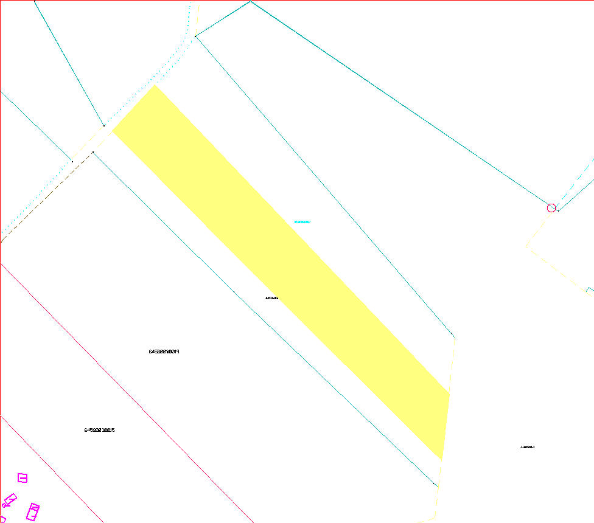

Domes priekšsēdētājas vietnieks A.Cīrulis

2.. pielikums
Priekules novada pašvaldībai piederošo
zemes vienību „Sēnes”, apzīmējums kadastrā apzīmējums 6458 003 0096, platība 3,6 ha un „Vārpas”, apzīmējums kadastrā 6458 003 0097, platība 3,0 ha, Gramzdas pag. Priekules novadā,
nomas tiesību izsoles noteikumiem

„Vārpas”, apzīmējums kadastrā 6458 003 0097, platība 3,0 ha

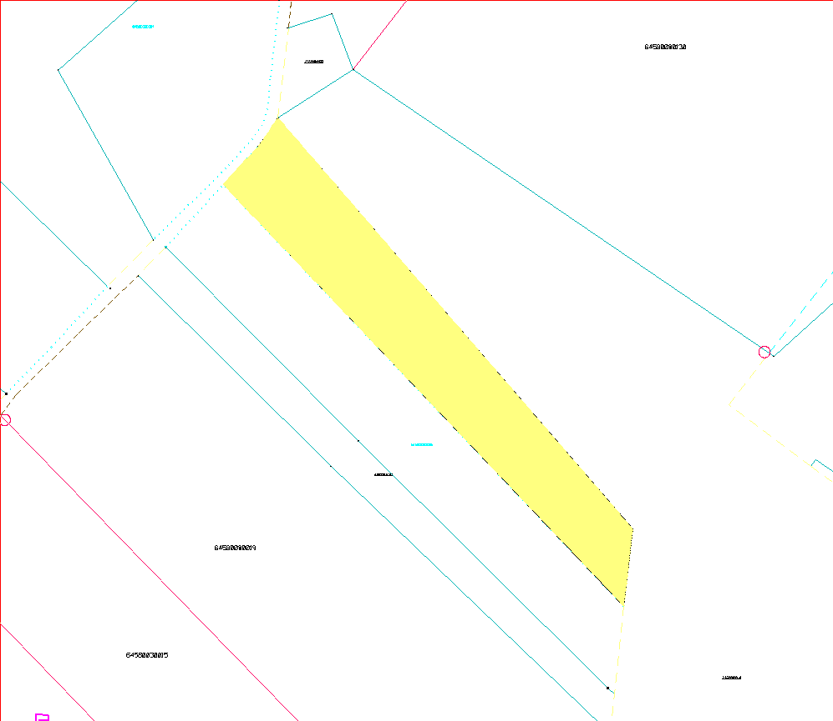

Domes priekšsēdētājas vietnieks A.Cīrulis

3. pielikums
Priekules novada pašvaldībai piederošo
Zemes vienību „Sēnes”, apzīmējums kadastrā apzīmējums 6458 003 0096, platība 3,6 ha un „Vārpas”, apzīmējums kadastrā 6458 003 0097, platība 3,0 ha, Gramzdas pag.,Priekules novadā,
nomas tiesību izsoles noteikumiem

Priekules novada pašvaldībai
Saules ielā 1, Priekulē, Priekules nov.

________________________________________
Pretendenta – fiziskas personas vārds, uzvārds, personas kods
Pretendenta-juridiskas personas nosaukums, reģistrācijas numurs

____________________________________________________
Pretendenta –fiziskas personas deklarētā dzīves vieta
Pretendenta –juridiskas personas juridiskā adrese

___________________________________________________
Pretendenta pārstāvja (ja ir) vārds, uzvārds, personas kods

__________________________________________
e-pasta adrese (ja ir)

________________________________________________________
Tālruņa nr. (ja ir)

PIETEIKUMS
dalībai nekustamā īpašuma nomas tiesību izsolē

___________________________________________________________________________________________________________________________________________________________________________________________________________________________
__________________________________________________________________________________________________________________________________________________
__________________________________________________________________________________________________________________________________________________
__________________________________________________________________________________________________________________________________________________
__________________________________________________________________________________________________________________________________________________
__________________________________________________________________________________________________________________________________________________
_________________________________________________________________________
Apstiprinu, ka esmu iepazinies ar izsoles noteikumiem un piekrītu tā nosacījumiem, tie ir saprotami un iebildumu un pretenziju ir/nav.

_____________________________ _______________________
/pieteikumu sagatavošanas vieta un datums/ /paraksts un tā atšifrējums/

*Šajā pieteikumā jānorāda visa nepieciešamā un pretendentam zināma informācija, atbilstoši Izsoles noteikumu 15., 16.punktam.

Domes priekšsēdētājas vietnieks A.Cīrulis
4.pielikums
Zemes vienību „Sēnes”, apzīmējums kadastrā apzīmējums 6458 003 0096, platība 3,6 ha un „Vārpas”, apzīmējums kadastrā 6458 003 0097, platība 3,0 ha, Gramzdas pag.,
Priekules novadā,
nomas tiesību izsoles noteikumiem.

Priekules novada domes pašvaldības īpašumu atsavināšanas un nomas tiesību izsoles komisijas

Izsoles dalībnieka reģistrācijas apliecība Nr. ________

_________________________________________________________________________
Fiziskas personas izsoles dalībnieka vārds, uzvārds, personas kods un adrese;

_________________________________________________________________________
juridiskajām personām - tās pilns nosaukums, reģistrācijas apliecības numurs, atrašanās vieta, pilnvarotās personas vārds, uzvārds un personas kods)
_________________________________________________________________________
nekustamā īpašuma nosaukums, adrese, kadastra numurs

IZSOLEI

__________________________ __________________________________
izsoles datums izsoles vieta

Izsolāmā objekta sākotnējā cena EUR _________,_____ ____________________________
summa cipariem summa vārdiem

Apliecība izdota 201____.______.____________________________

Priekules novada domes pašvaldības īpašumu atsavināšanas komisijas.
Priekšsēdētājs/a
_______________________ ____________________________
vārds/uzvārds paraksts/atšifrējums

Priekules novada domes pašvaldības īpašumu atsavināšanas
komisijas lēmumu Nr._____201____.______.____________________

Domes priekšsēdētājas vietnieks A.Cīrulis

5.pielikums
Zemes vienību „Sēnes”, apzīmējums kadastrā apzīmējums 6458 003 0096, platība 3,6 ha un „Vārpas”, apzīmējums kadastrā 6458 003 0097, platība 3,0 ha, Gramzdas pag.,
Priekules novadā, nomas tiesību izsoles noteikumiem

ZEMESGABALA NOMAS LĪGUMS
Nr. _____________
Priekulē, 2014.gada ____._____________
Priekules novada pašvaldība, (turpmāk – Iznomātājs), reģistrācijas Nr. 90000031601, juridiskā adrese Saules iela 1, Priekule, Priekules pag., Priekules novads, tās domes priekšsēdētājas Vijas JABLONSKAS personā, kas rīkojas uz likumu „Par pašvaldībām” un Priekules novada pašvaldības domes Nolikuma pamata, no vienas puses un
________________________ reģ.Nr./pers.kods_______________, (juridiskā) adrese: ____________________, _______________, _________________, kuru uz _________________ pamata pārstāv ________________ _______________ ________________ (turpmāk – Nomnieks), pamatojoties uz Priekules novada pašvaldības domes 2014.gada ___.__________ lēmumu (prot.Nr.____; _____.§), izsakot savu brīvu gribu, bez maldības, viltus un spaidiem noslēdz šāda satura zemesgabala nomas līgumu (turpmāk – Līgums).
- Līguma priekšmets
1.1. Iznomātājs nodod un Nomnieks pieņem nomā nekustamo īpašumu, kas sastāv no zemesgabala „Sēnes”, Gramzdas pag., Priekules nov., kadastra apzīmējums 6458 003 0096, platība 3,6 ha platībā.
1.2. Iznomātājam piekritīgais zemesgabals nav reģistrēts zemesgrāmatā uz Iznomātāja vārda.
1.3. Zemesgabala lietošanas mērķis – lauksaimniecība.
1.5. Zemesgabals tiek iznomāts ar / bez apbūves tiesībām.
1.6. Iznomātā zemesgabala robežas Nomniekam dabā ir ierādītas un zināmas. Tas tiek iznomāts tādā stāvoklī, kādā tas ir nodošanas dienā.
1.7. Ja tiek pieņemti jauni vai grozīti spēkā esoši likumi, Ministru kabineta noteikumi vai citi tiesību akti, kas ietekmē Līguma izpildi, līgumslēdzējiem jāievēro tajos minēto normu nosacījumi, bet, ja nepieciešams puses izdara Līgumā attiecīgus grozījumus.

2. Līguma termiņš
2.1. Līgums stājas spēkā ar 2014.gada ____.____________ un ir spēkā līdz 2019.gada ____._______________.
2.2. Pusēm rakstiski vienojoties, Līguma termiņš var tikt pagarināts, bet ne ilgāk, kā to paredz likums „Par valsts un pašvaldību finanšu līdzekļu un mantas izšķērdēšanas novēršanu” 6.¹ pantā noteikto nomas līguma termiņu.

3.Norēķinu kārtība
3.1. Nomnieks maksā Iznomātājam nosolīto nomas maksu saskaņā ar izsoles rezultātiem par:
3.1.1. zemesgabalu „Sēnes”, Gramzdas pag., Priekules novads, kadastra apzīmējums 6458 003 0096, platība 3,6 ha platībā ______ EUR/par 1 ha gadā pēc Iznomātāja izrakstītā rēķina.
3.2. Nomas maksa jāiemaksā Priekules novada pašvaldības kasē, Saules iela 1, Priekule, Priekules nov., vai ar pārskaitījumu AS SWEDBANK, LV30HABA0551018598451, līdz kārtējā gada 30.novembrim vai reizi ceturksnī (31.03., 15.05., 15.08., 15.11.), saskaņā ar Iznomātājam izrakstīto rēķinu.
3.3. Nekustamā īpašuma nodokli par zemesgabalu maksā nomnieks.
3.4. Nomas maksa maksājama no dienas, kad Nomnieks ieguvis nomas tiesības.
3.5. Ja maksājumi tiek kavēti, Nomnieks maksā kavējuma naudu 0,1% apmērā no kavētās summas par katru nokavējuma dienu, sākot ar dienu, kad noslēgts nomas līgums.

4.Iznomātāja tiesības un pienākumi
4.1. Iznomātājs apņemas:
4.1.1. Nodot iznomātās zemes vienības pēc līguma spēkā stāšanās dienas;
4.1.2. Nepasliktināt Nomniekam zemesgabala lietošanas tiesības uz visu zemesgabalu vai tā daļu;
4.2. Iznomātājam ir tiesības:
4.2.1. Kontrolēt, vai zemesgabals tiek izmantots atbilstoši Līguma nosacījumiem un izmantošanas mērķim;
4.2.2. Prasīt Nomniekam nekavējoties novērst tā darbības vai bezdarbības dēļ radīto līguma nosacījuma pārkāpumu sekas un atlīdzināt radītos zaudējumus;
4.2.3. Vienpusēji lauzt līgumu pirms termiņa, ja Nomnieks nokavējis nomas maksas vai nekustamā īpašuma nodokļa maksājumus vairāk kā divus ceturkšņus pēc kārtas vai nav veicis līguma V nodaļā noteiktos pasākumus un viena mēneša laikā pēc Iznomātāja rakstiska brīdinājuma saņemšanas nav novērsis pieļauto pārkāpumu sekas.

5.Nomnieka tiesības un pienākumi
5.1. Nomnieks apņemas:
5.1.1. Ievērot zemesgabalu lietošanas tiesību aprobežojumus, ko izraisa tai noteiktie apgrūtinājumi un servitūti vai, ja tādi radīsies nekustamā īpašuma lietošanas laikā;
5.1.2. Nodrošināt zemesgabala lietošanu atbilstoši Līgumā noteiktajam mērķim;
5.1.3. Nepieļaut auglīgās augsnes virskārtas iznīcināšanu vai tās kvalitātes pasliktināšanos;
5.1.4. Ar savu darbību vai bezdarbību neizraisīt zemes applūšanu ar notekūdeņiem, tās pārpurvošanos vai sablīvēšanos, nepieļaut piesārņošanu ar atkritumiem un novērst citus zemi postošus procesus;
5.1.5. Kopt un uzturēt kārtībā nomas lietošanā nodoto teritoriju (tai skaitā ceļus, meliorācijas sistēmas, ūdenstilpnes, ūdensteces);
5.1.6. Ar savu darbību neaizskart citu zemes īpašnieku vai tiesisko valdītāju un citu personu likumiskās intereses;
5.2. Nomnieks ir tiesīgs:
5.2.1. Nodot nekustamā īpašuma lietošanas tiesības trešajām personām tikai ar Iznomātāja rakstisku piekrišanu;
5.2.2. Nekustamajā īpašumā veikt nepieciešamos labojumus;
5.2.3. Nepieciešamības gadījumā par saviem līdzekļiem var veikt nomas objektā ēkas/būves remonta darbus, iepriekš saskaņojot ar Iznomātāju;
5.2.4. Gadījumā, ja Nomnieks, lai pasargātu nomas objektu (ēkas/būves) no bojā ejas, tam ir veicis neatliekamos izdevumus, kas saskaņoti ar Iznomātāju un akceptētu izmaksu tāmi, ievērojot normatīvo aktu prasības, pēc minēto darbu pabeigšanas Iznomātājs nomas maksu var samazināt proporcionāli veiktajiem ieguldījumiem, ievērojot Civillikumā minētos nosacījumus par nepieciešamo un derīgo izdevumu atlīdzināšanu un, ievērojot pašvaldības saistošajos noteikumos noteikto regulējumu. Nomas maksu samazina, ja konstatē, ka nomnieks attiecīgos ieguldījumus veicis.

6. Līguma grozīšana un strīdu izskatīšanas kārtība
6.1. Līgumā neregulētajām tiesiskajām attiecībām piemērojami LR spēkā esošie tiesību akti;
6.2. Līguma noteikumi ir grozāmi pusēm, rakstveidā vienojoties. Grozījumi stājas spēkā, kad abas puses tos ir parakstījušas. Līgumā paredzētajos gadījumos Iznomātājam ir tiesības vienpusēji grozīt Līguma noteikumus;
6.3. Domstarpības līguma darbības laikā risina sarunu ceļā. Ja vienošanos nevar panākt, strīds risināms tiesā, normatīvajos tiesību aktos noteiktajā kārtībā

7. Līguma izbeigšana
7.1. Iznomātājam ir tiesības, rakstiski informējot Nomnieku Līgumā noteiktā termiņā, kas nav īsāks par divām nedēļām un garāks par diviem mēnešiem vienpusēji atkāpties no Līguma, neatlīdzinot Nomnieka zaudējumus, kas saistīti ar līguma pirmstermiņa izbeigšanu, kā arī Nomnieka taisītos izdevumus nomas objektam, ja:
7.1.1. Nomnieka darbības dēļ tiek bojāts nomas objekts;
7.1.2. Nomnieks vairāk kā mēnesi kavē nekustamā īpašuma nodokļa maksu;
7.1.3. Vairāk kā mēnesi nemaksā nomas maksu;
7.1.4. Nomas objekts tiek nodots apakšnomā bez Iznomātāja piekrišanas, izņemot, ja apakšnomas tiesības paredzētas publicētajos nomas nosacījumus;
7.1.5. Netiek izpildīti nomas objekta izmantošanas nosacījumi vai netiek sasniegts nomas līguma mērķis, ar kuru Iznomātājam bija tiesības rēķināties;
7.1.6. Nomas līguma neizpildīšana ir ļaunprātīga un dod Iznomātājam pamatu uzskatīt, ka viņš nevar paļauties uz saistību izpildīšanu nākotnē.
7.2. Iznomātājam ir tiesības rakstiski informējot Nomnieku trīs mēnešus iepriekš, vienpusēji atkāpties no nomas līguma, neatlīdzinot nomnieka zaudējumus, kas saistīti ar līguma pirmstermiņa izbeigšanu, ja nomas objekts Iznomātājam nepieciešams sabiedrisko vajadzību nodrošināšanai vai normatīvajos aktos noteikto publisko funkciju veikšanai;
7.3. Ja Iznomātājs vienpusēji atkāpjas no nomas līguma šī līguma 7.2. punktā minētajā gadījumā, Iznomātājs, ievērojot Civillikumu un nomas līgumu, atlīdzina Nomnieka nepieciešamos un derīgos izdevumus, ko Nomnieks taisījis nomas objektam.
7.4. Līguma izbeigšana pirms termiņa neatbrīvo Nomnieku no pienākuma izpildīt maksājumu saistības, kuras viņš uzņēmies saskaņā ar līgumu.
7.5. Līgums var tikt priekšlaicīgi izbeigt, abām pusēm rakstveidā vienojoties.
7.6. Nomas objekts tiek nodots un pieņemts ar nodošanas – pieņemšanas aktu.
7.7. Nomnieks var atteikties no nomas tiesībām 2 (divus) mēnešus iepriekš, rakstiski paziņojot par to Iznomātājam. Šādā gadījumā Iznomātājam nav pienākums atlīdzināt Nomniekam šā līguma 7.3.punktā minētos izdevumus. Gadījumā, ja Nomnieks veicis nomas maksājumus par periodu uz priekšu, puses vienojas par šīs nomas maksās atgriešanu un apmēru.
7.8. Līguma izbeigšanās dienā vai citā termiņā par, kuru puses vienojušās, Nomniekam jāatbrīvo nomas objekts.

8.Nobeiguma nosacījumi
8.1. Līgumā neparedzētas attiecības tiek regulētas saskaņā ar LT spēkā esošajiem normatīvajiem aktiem.
8.2. Līgums sagatavots un parakstīts divos oriģināleksemplāros ar vienādu juridisko spēku un atrodas pa vienam eksemplāram pie katras no pusēm.
8.3. Līgumslēdzēji nav atbildīgi par līgumsaistību neizpildi un tās dēļ radītajiem zaudējumiem, ja tas noticis nepārvaramas varas apstākļu dēļ. Minēto apstākļu esamību apliecina kompetenta institūcija. Par līgumsaistību izpildes neiespējamību minēto apstākļu dēļ viens līgumslēdzējs rakstiski informē 3 dienu laikā pēc šo apstākļu iestāšanās un, ja nepieciešams, vienojas par turpmāku izpildes kārtību vai izbeigšanu.

9. Pušu rekvizīti un paraksti

IZNOMĀTĀJS NOMNIEKS
Priekules novada pašvaldība
Reģ.Nr.90000031601
Saules iela1, Priekule, Priekules nov.,

___________________________ _____________________________
V.Jablonska

Domes priekšsēdētājas vietnieks A.Cīrulis

6.pielikums
Zemes vienību „Sēnes”, apzīmējums kadastrā apzīmējums 6458 003 0096, platība 3,6 ha un „Vārpas”, apzīmējums kadastrā 6458 003 0097, platība 3,0 ha, Gramzdas pag.,
Priekules novadā, nomas tiesību izsoles noteikumiem

ZEMESGABALA NOMAS LĪGUMS
Nr. _____________
Priekulē, 2014.gada ____._____________
Priekules novada pašvaldība, (turpmāk – Iznomātājs), reģistrācijas Nr. 90000031601, juridiskā adrese Saules iela 1, Priekule, Priekules pag., Priekules novads, tās domes priekšsēdētājas Vijas JABLONSKAS personā, kas rīkojas uz likumu „Par pašvaldībām” un Priekules novada pašvaldības domes Nolikuma pamata, no vienas puses un
________________________ reģ.Nr./pers.kods_______________, (juridiskā) adrese: ____________________, _______________, _________________, kuru uz _________________ pamata pārstāv ________________ _______________ ________________ (turpmāk – Nomnieks), pamatojoties uz Priekules novada pašvaldības domes 2014.gada ___.__________ lēmumu (prot.Nr.____; _____.§), izsakot savu brīvu gribu, bez maldības, viltus un spaidiem noslēdz šāda satura nomas līgumu (turpmāk – Līgums).

1.Līguma priekšmets
1.1. Iznomātājs nodod un Nomnieks pieņem nomā nekustamo īpašumu, kas sastāv no zemesgabala „Vārpas”, Gramzdas pag., Priekules nov., kadastra apzīmējums 6458 003 0097, platība 3,0 ha platībā.
1.2. Iznomātājam piekritīgais zemesgabals nav reģistrēts zemesgrāmatā uz Iznomātāja vārda.
1.3. Zemesgabala lietošanas mērķis – lauksaimniecība.
1.5. Zemesgabals tiek iznomāts ar / bez apbūves tiesībām.
1.6. Iznomātā zemesgabala robežas Nomniekam dabā ir ierādītas un zināmas. Tas tiek iznomāts tādā stāvoklī, kādā tas ir nodošanas dienā.
1.7. Ja tiek pieņemti jauni vai grozīti spēkā esoši likumi, Ministru kabineta noteikumi vai citi tiesību akti, kas ietekmē Līguma izpildi, līgumslēdzējiem jāievēro tajos minēto normu nosacījumi, bet, ja nepieciešams puses izdara Līgumā attiecīgus grozījumus.

2. Līguma termiņš
2.1. Līgums stājas spēkā ar 2014.gada ____.____________ un ir spēkā līdz 2019.gada ____._______________.
2.2. Pusēm rakstiski vienojoties, Līguma termiņš var tikt pagarināts, bet ne ilgāk, kā to paredz likums „Par valsts un pašvaldību finanšu līdzekļu un mantas izšķērdēšanas novēršanu” 6.¹ pantā noteikto nomas līguma termiņu.

3.Norēķinu kārtība
3.1. Nomnieks maksā Iznomātājam nosolīto nomas maksu saskaņā ar izsoles rezultātiem par:
3.1.1. zemesgabalu „Vārpas”, Gramzdas pag., Priekules novads, kadastra apzīmējums 6458 003 0097, platība 3,0 ha platībā ______ EUR/par 1ha gadā pēc Iznomātāja izrakstītā rēķina.
3.2. Nomas maksa jāiemaksā Priekules novada pašvaldības kasē, Saules iela 1, Priekule, Priekules nov., vai ar pārskaitījumu AS SWEDBANK, LV30HABA0551018598451, līdz kārtējā gada 30.novembrim vai reizi ceturksnī (31.03., 15.05., 15.08., 15.11.), saskaņā ar Iznomātājam izrakstīto rēķinu.
3.3. Nekustamā īpašuma nodokli par zemesgabalu maksā nomnieks.
3.4. Nomas maksa maksājama no dienas, kad Nomnieks ieguvis nomas tiesības.
3.5. Ja maksājumi tiek kavēti, Nomnieks maksā kavējuma naudu 0,1% apmērā no kavētās summas par katru nokavējuma dienu, sākot ar dienu, kad noslēgts nomas līgums.

4.Iznomātāja tiesības un pienākumi
4.1. Iznomātājs apņemas:
4.1.1. Nodot iznomātās zemes vienības pēc līguma spēkā stāšanās dienas;
4.1.2. Nepasliktināt Nomniekam zemesgabala lietošanas tiesības uz visu zemesgabalu vai tā daļu;
4.2. Iznomātājam ir tiesības:
4.2.1. Kontrolēt, vai zemesgabals tiek izmantots atbilstoši Līguma nosacījumiem un izmantošanas mērķim;
4.2.2. Prasīt Nomniekam nekavējoties novērst tā darbības vai bezdarbības dēļ radīto līguma nosacījuma pārkāpumu sekas un atlīdzināt radītos zaudējumus;
4.2.3. Vienpusēji lauzt līgumu pirms termiņa, ja Nomnieks nokavējis nomas maksas vai nekustamā īpašuma nodokļa maksājumus vairāk kā divus ceturkšņus pēc kārtas vai nav veicis līguma V nodaļā noteiktos pasākumus un viena mēneša laikā pēc Iznomātāja rakstiska brīdinājuma saņemšanas nav novērsis pieļauto pārkāpumu sekas.

5.Nomnieka tiesības un pienākumi
5.1. Nomnieks apņemas:
5.1.1. Ievērot zemesgabalu lietošanas tiesību aprobežojumus, ko izraisa tai noteiktie apgrūtinājumi un servitūti vai, ja tādi radīsies nekustamā īpašuma lietošanas laikā;
5.1.2. Nodrošināt zemesgabala lietošanu atbilstoši Līgumā noteiktajam mērķim;
5.1.3. Nepieļaut auglīgās augsnes virskārtas iznīcināšanu vai tās kvalitātes pasliktināšanos;
5.1.4. Ar savu darbību vai bezdarbību neizraisīt zemes applūšanu ar notekūdeņiem, tās pārpurvošanos vai sablīvēšanos, nepieļaut piesārņošanu ar atkritumiem un novērst citus zemi postošus procesus;
5.1.5. Kopt un uzturēt kārtībā nomas lietošanā nodoto teritoriju (tai skaitā ceļus, meliorācijas sistēmas, ūdenstilpnes, ūdensteces);
5.1.6. Ar savu darbību neaizskart citu zemes īpašnieku vai tiesisko valdītāju un citu personu likumiskās intereses;
5.2. Nomnieks ir tiesīgs:
5.2.1. Nodot nekustamā īpašuma lietošanas tiesības trešajām personām tikai ar Iznomātāja rakstisku piekrišanu;
5.2.2. Nekustamajā īpašumā veikt nepieciešamos labojumus;
5.2.3. Nepieciešamības gadījumā par saviem līdzekļiem var veikt nomas objektā ēkas/būves remonta darbus, iepriekš saskaņojot ar Iznomātāju;
5.2.4. Gadījumā, ja Nomnieks, lai pasargātu nomas objektu (ēkas/būves) no bojā ejas, tam ir veicis neatliekamos izdevumus, kas saskaņoti ar Iznomātāju un akceptētu izmaksu tāmi, ievērojot normatīvo aktu prasības, pēc minēto darbu pabeigšanas Iznomātājs nomas maksu var samazināt proporcionāli veiktajiem ieguldījumiem, ievērojot Civillikumā minētos nosacījumus par nepieciešamo un derīgo izdevumu atlīdzināšanu un, ievērojot pašvaldības saistošajos noteikumos noteikto regulējumu. Nomas maksu samazina, ja konstatē, ka nomnieks attiecīgos ieguldījumus veicis.

6. Līguma grozīšana un strīdu izskatīšanas kārtība
6.1. Līgumā neregulētajām tiesiskajām attiecībām piemērojami LR spēkā esošie tiesību akti;
6.2. Līguma noteikumi ir grozāmi pusēm, rakstveidā vienojoties. Grozījumi stājas spēkā, kad abas puses tos ir parakstījušas. Līgumā paredzētajos gadījumos Iznomātājam ir tiesības vienpusēji grozīt Līguma noteikumus;
6.3. Domstarpības līguma darbības laikā risina sarunu ceļā. Ja vienošanos nevar panākt, strīds risināms tiesā, normatīvajos tiesību aktos noteiktajā kārtībā.

7. Līguma izbeigšana
7.1. Iznomātājam ir tiesības, rakstiski informējot Nomnieku Līgumā noteiktā termiņā, kas nav īsāks par divām nedēļām un garāks par diviem mēnešiem vienpusēji atkāpties no Līguma, neatlīdzinot Nomnieka zaudējumus, kas saistīti ar līguma pirmstermiņa izbeigšanu, kā arī Nomnieka taisītos izdevumus nomas objektam, ja:
7.1.1. Nomnieka darbības dēļ tiek bojāts nomas objekts;
7.1.2. Nomnieks vairāk kā mēnesi kavē nekustamā īpašuma nodokļa maksu;
7.1.3. Vairāk kā mēnesi nemaksā nomas maksu;
7.1.4. Nomas objekts tiek nodots apakšnomā bez Iznomātāja piekrišanas, izņemot, ja apakšnomas tiesības paredzētas publicētajos nomas nosacījumus;
7.1.5. Netiek izpildīti nomas objekta izmantošanas nosacījumi vai netiek sasniegts nomas līguma mērķis, ar kuru Iznomātājam bija tiesības rēķināties;
7.1.6. Nomas līguma neizpildīšana ir ļaunprātīga un dod Iznomātājam pamatu uzskatīt, ka viņš nevar paļauties uz saistību izpildīšanu nākotnē.
7.2. Iznomātājam ir tiesības rakstiski informējot Nomnieku trīs mēnešus iepriekš, vienpusēji atkāpties no nomas līguma, neatlīdzinot nomnieka zaudējumus, kas saistīti ar līguma pirmstermiņa izbeigšanu, ja nomas objekts Iznomātājam nepieciešams sabiedrisko vajadzību nodrošināšanai vai normatīvajos aktos noteikto publisko funkciju veikšanai;
7.3. Ja Iznomātājs vienpusēji atkāpjas no nomas līguma šī līguma 7.2. punktā minētajā gadījumā, Iznomātājs, ievērojot Civillikumu un nomas līgumu, atlīdzina Nomnieka nepieciešamos un derīgos izdevumus, ko Nomnieks taisījis nomas objektam.
7.4. Līguma izbeigšana pirms termiņa neatbrīvo Nomnieku no pienākuma izpildīt maksājumu saistības, kuras viņš uzņēmies saskaņā ar līgumu.
7.5. Līgums var tikt priekšlaicīgi izbeigt, abām pusēm rakstveidā vienojoties.
7.6. Nomas objekts tiek nodots un pieņemts ar nodošanas – pieņemšanas aktu.
7.7. Nomnieks var atteikties no nomas tiesībām 2 (divus) mēnešus iepriekš, rakstiski paziņojot par to Iznomātājam. Šādā gadījumā Iznomātājam nav pienākums atlīdzināt Nomniekam šā līguma 7.3.punktā minētos izdevumus. Gadījumā, ja Nomnieks veicis nomas maksājumus par periodu uz priekšu, puses vienojas par šīs nomas maksās atgriešanu un apmēru.
7.8. Līguma izbeigšanās dienā vai citā termiņā par, kuru puses vienojušās, Nomniekam jāatbrīvo nomas objekts.

8.Nobeiguma nosacījumi
8.1. Līgumā neparedzētas attiecības tiek regulētas saskaņā ar LT spēkā esošajiem normatīvajiem aktiem.
8.2. Līgums sagatavots un parakstīts divos oriģināleksemplāros ar vienādu juridisko spēku un atrodas pa vienam eksemplāram pie katras no pusēm.
8.3. Līgumslēdzēji nav atbildīgi par līgumsaistību neizpildi un tās dēļ radītajiem zaudējumiem, ja tas noticis nepārvaramas varas apstākļu dēļ. Minēto apstākļu esamību apliecina kompetenta institūcija. Par līgumsaistību izpildes neiespējamību minēto apstākļu dēļ viens līgumslēdzējs rakstiski informē 3 dienu laikā pēc šo apstākļu iestāšanās un, ja nepieciešams, vienojas par turpmāku izpildes kārtību vai izbeigšanu.

9. Pušu rekvizīti un paraksti

IZNOMĀTĀJS NOMNIEKS
Priekules novada pašvaldība
Reģ.Nr.90000031601
Saules iela1, Priekule, Priekules nov.,

___________________________ _____________________________
V.Jablonska

Domes priekšsēdētājas vietnieks A.Cīrulis

